进度条
在网页中，进度条的效果并不少见，比如一个评分系统，比如加载状态等。就如下图所示的一个评分系统，他就是一个简单的进度条效果：
HYPERLINK "http://img.mukewang.com/5418fe4e000106af05640152.jpg" 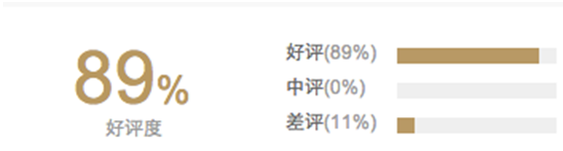
进度条和其他独立组件一样，开发者可以根据自己的需要，选择对应的版本：
☑ LESS版本：源码文件progress-bars.less
☑ Sass版本：源码文件_progress-bars.scss
☑ 编译后版本：bootstrap.css文件第4500行～第4575行
而且Bootstrap框架为大家提供多种样式风格的进度条，供大家使用(见右侧代码编辑器)，这一小节只是给大家直观上展示了这些进度条样式，接下来几个小节中，我们将详细讲解这些进度条如何使用。

